Forældreoplysninger til Brøndbyvester Skoles IDRÆTSklasse – 2023/24
Elevens navn
CPR.nr.
Adresse
Jeg ønsker optagelse på klassetrin
Jeg ønsker fransk/tysk
Obligatorisk valgfag for 7. og 8. klasse | Sæt tal ud fra prioritering:  Musik Billedkunst Madkundskab Håndværk/design

Mors/fars navn
Mors/fars telefonnummer
Mors/fars email

Nuværende skole/by
Lærer
Underskrift

Obligatorisk udtalelse fra nuværende skole - brug side 2

Nuværende klub/by
Træner
Underskrift

____________________________________ _____________________________________

Underskrift fra ansøger Underskrift fra forældre/værge

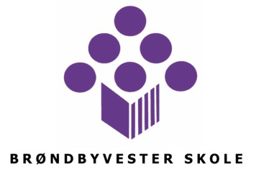
Ansøgningsfrist er d. 6. marts 2023

Ansøgningen sendes til:
Brøndbyvester Skole
Tornehøj 3
2605 Brøndby
Husk at mærke kuverten ‘Idrætsklasse’

Udtalelse fra nuværende skole

Nuværende klub: ___________________________ Niveau/Række:______________________
Klubbens udtalelse:
(Udtalelsen skal omhandle de idrætslige- og sociale kompetencer eleven udviser i klubben. Man må gerne vedlægge udtalelser fra mere end én træner)

Der må gerne være bilag til ansøgningen

